Junho 2022

Teste de rotina é fundamental para eliminar o HIV: Semana do Teste de HIV 2022

A Semana do Teste de HIV deste ano (1 a 7 de junho) está lembrando as pessoas, incluindo aquelas de origens diversas, a retomarem os testes rotineiros de HIV.

O diagnóstico precoce ajuda às pessoas a obterem tratamentos eficazes para o HIV a tempo e reduzir o risco de transmitir o HIV para outras pessoas.

Dados divulgados pelo NSW Health mostram que as taxas de testes de HIV caíram em 2021 devido às interrupções do COVID-19.

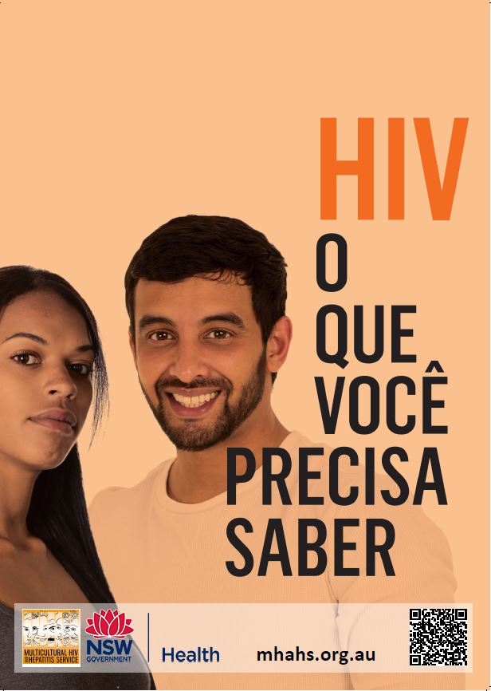
“Agora que estamos saindo dos confinamentos pandêmicos, é importante que as pessoas em risco do HIV retornem ao seu hábito rotineiro de teste de HIV” disse o Professor David Templeton, Chefe de Medicina de Saúde Sexual do Sydney Local Health District, do RPA Sexual Health.

“Na Austrália, estamos prestes a eliminar a transmissão do HIV graças ao nosso sucesso em diagnosticar e tratar o HIV precocemente, o que reduz a transmissão do HIV a quase zero. Além disso, temos um alto número de pessoas em risco do HIV tomando profilaxia pré-exposição ao HIV ou PrEP. Apenas um comprimido por dia que previne que eles peguem o HIV. No entanto, certas populações em nossa comunidade, como recém-chegados do exterior e pessoas de origens cultural e linguisticamente diversas, estão perdendo este serviço. Testes regulares para o HIV é crucial para alcançar nosso objetivo de acabar com o HIV até 2030”, disse o Professor Templeton.

Há muitas opções para fazer um teste de HIV. O teste de HIV é gratuito se você tiver um cartão do Medicare. Se você for um visitante temporário em NSW e não tiver um cartão Medicare, as Clínicas de Saúde Sexual oferecem serviços gratuitos, fáceis e confidenciais. Para pessoas que desejam evitar lugares movimentados, como consultórios médicos e clínicas, o teste DBS on-line continua sendo uma opção popular.

“O teste de Sangue Seco (DBS em inglês) é uma maneira fácil de fazer o teste de HIV”, disse Barbara Luisi, diretora do Diversity Programs and Strategy Hub. “Você pode encomendar um kit de teste gratuito de HIV DBS on-line, fazer o teste e enviá-lo a um laboratório para obter resultados. Os resultados dos testes são privados e confidenciais”.

Você pode encomendar o seu kit de teste DBS no hivtest.health.nsw.gov.au. Para obter mais informações sobre testes, tratamento e prevenção do HIV, baixe o folheto HIV - O que você precisa saber no www.mhahs.org.au/index.php/en/hiv/hiv-what-you-need-to-know

Para entrevistas de mídia no idioma, entre em contato com Sonam Paljor pelo telefone 9515 1234 ou envie um e-mail para sonam.paljor@health.nsw.gov.au

